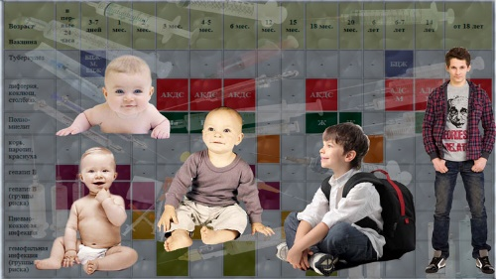
Возрастные особенности младшего подростка

- Потребность в достойном положении в коллективе сверстников и семье.
- Повышенная утомляемость.
- Стремление обзавестись верным другом.
- Стремление избежать изоляции в классе, в малом коллективе.
- Повышенный интерес к вопросу о «соотношении сил» в классе.
- Стремление отмежеваться от всего подчеркнуто детского.
- Отсутствие авторитета возраста.
- Устойчивость первого впечатления.
- Отвращение к необоснованным запретам.
- Восприимчивость к промахам учителей.
- Переоценка своих возможностей, реализация которых предполагается в отдаленном будущем.
- Отсутствие адаптации к неудачам.
- Отсутствие адаптации к положению «худшего».
- Тенденция предаваться мечтаниям. Боязнь осквернения мечты.
- Ярко выраженная эмоциональность.
- Требовательность к соответствию слова делу.
- Повышенный интерес к спорту.
- Увлечение коллекционированием.
- Увлечение киноискусством и т. д.
Возрастные особенности старшего подростка
- Потребность в энергетической разрядке.
- Потребность в самовоспитании. Активный поиск объектов подражания. Активное подражание идеалу.
- Гипертрофия эмоциональности. Отсутствие выносливости к эмоциональным перегрузкам. Резко выраженная потребность в эмоциональном благополучии.
- Обнаружение мира сексуальных переживаний. Первые трещины в психологическом барьере между полами. Половое любопытство.
- Сочетание интереса к интимному миру взрослых со стремлением оградить от посягательств свой собственный интимный мир.
- Отсутствие эмоциональной адаптации. Чувствительность к эмоциональной окраске событий, а также к эмоциональной нагрузке поступков. Эффективность апелляции к чувствам.
- Подверженность эмоциональному «заражению» («эффект эмоционального заражения»).
- Гипертрофия чувства собственного достоинства. Значимость истины и справедливости. Психологический барьер по отношению ко лжи и фальши.
- Критичность.
- Бескомпромиссность.
- Адаптация к неудачам.
- Отсутствие авторитета возраста.
- Неприемлемость адаптивного поведения. Склонность к формированию гражданского достоинства. Значимость независимости, как таковой.
- Резкие колебания характера и уровня самооценки.
- Тенденция к отказу от пользования двумя моралями в процессе общения как со сверстниками, так и со взрослыми.
- Интерес к качествам личности (как собственным, так и других людей).
- Равнение на взрослых. Потребность «быть». Значимость эффекта присутствия.
- Потребность в иллюзии доступности.
- Потребность в автономии. Поиск автономии в классном и малом коллективах.
- Отвращение к опеке.
- Адаптация к заслуженной похвале.
- Потребность что-то значить. Потребность в популярности.
- Пристрастие к эффектам шокового типа.
- Устойчивость нравственных стереотипов. Большой удельный вес этих стереотипов в системе жизненных ориентиров. Следование моральным установкам.
- Потребность строить отношения с окружающими на основе симпатий и антипатий.
- Исчезновение устойчивости первого Впечатления. Стремление скрыть то, что мыслится «ахиллесовой пятой». Неприемлемость необоснованных запретов.
- Отзывчивость на доброту. Чувствительность к разладу в семье.
- Гипертрофия потребности в информации и т. д.

